Отчёт «Запрещенная к продаже номенклатура»

- В разделе «Склад» откройте отчёт «Запрещенная к продаже номенклатура», выбрав нужный пункт в столбце Отчёты.

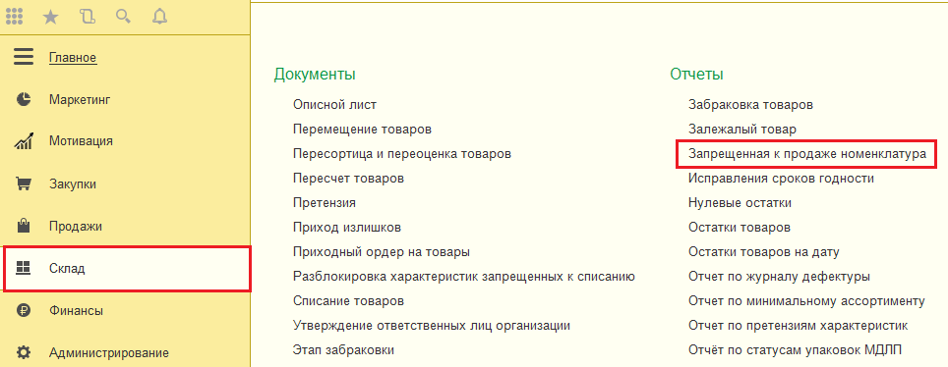

Отчёт может быть сформирован с применением нескольких фильтров:
- Склад;
- Номенклатура;
- Наименование номенклатуры.

- Для просмотра списка запрещённых к продаже номенклатур необходимо выбрать склад. Нажмите кнопку «Сформировать» для построения отчёта.

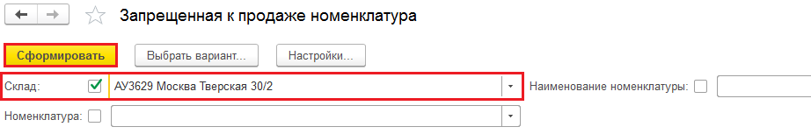

Пример отчёта, сформированного по складу «АУ3629 Москва Тверская 30/2».

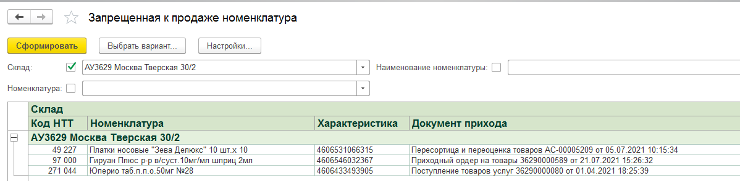

- Для просмотра отчёта по определённой номенклатуре необходимо выбрать номенклатуру из списка. Постройте отчёт нажатием кнопки «Сформировать».

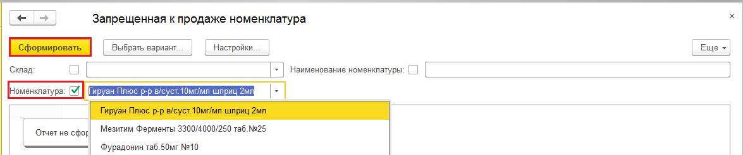

Пример отчёта, сформированного по номенклатуре «Гируан Плюс р-р в/суст.10мг/мл шприц 2мл»

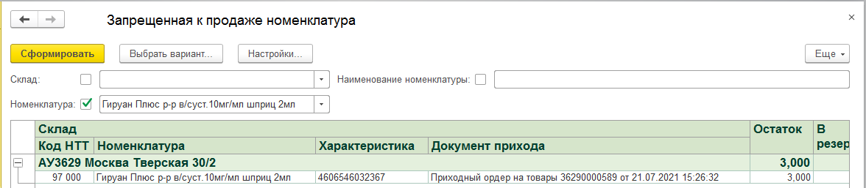

- Так же возможно формирование отчёта по ключевому слову из названия номенклатуры. Для этого необходимо установить галочку у фильтра «Название номенклатуры» и ввести часть наименования номенклатуры. Для построения отчета нажмите кнопку «Сформировать».

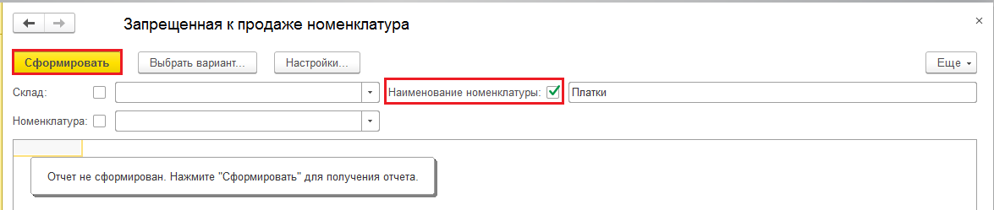

Пример отчёта, сформированного по ключевому слову номенклатуры «Платки».

